附件4-技术研究报告
 | 第十九届全国大学生软件创新大赛
 | 文档编号：SWC2026-[TEAMNAME]

[项目LOGO]

[项目名称]
[Project Name]

技术研究报告
Version: [Version Number]

[Team LOGO]

[Team Name]

[YYYY-MM-DD]

All Rights Reserved

目录
摘要
1. 问题聚焦
1.1 问题描述
1.2 问题抽象
1.3 问题定位
1.4 问题评估
1.5 问题分解
2. 相关工作
2.1 面向视觉理解的技术
2.2 面向行动化的视觉工具
2.3 面向记忆与检索的视觉回顾系统
2.4 小结：现有工作缺失行动闭环
3. 技术方案
3.1 技术方向
3.1.1 端侧优先的系统设计立场
3.1.2 入口边界：相机为主入口、显式触发
3.1.3 运行核心：共享世界状态
3.1.4 输出形态：理解→行动化
3.1.5 端云关系：端侧闭环、云端增强
3.2 系统运行架构
3.2.1 输入事件与数据流统一
3.2.2 场景感知与对象语义化构建
3.2.3 共享世界状态更新
3.2.4 意图补全与行动调度
3.2.5 行动执行与云端增强
3.2.6 渲染与体验
3.3 技术设计原则
3.3.1 鲁棒性
3.3.2 即时性
3.3.3 轻量化
3.3.4 可控性
3.3.5 边界清晰
4. 技术实践
4.1 实验与开发环境说明
4.1.1 端侧设备与资源约束（硬件测试平台）
4.1.2 开发环境与依赖版本
4.1.3 模型压缩与部署规格
4.1.4 实验基本前提、变量与测量口径
4.2 多能力协同的工程实践
4.2.1 连续交互场景下的系统状态保持
4.2.2 多能力并存时的职责隔离机制
4.2.3 协同机制对系统稳定性的影响
4.3 核心能力的工程实现
4.3.1 输入事件与数据流统一实现
4.3.2 端侧感知与对象语义化构建实现
4.3.3 共享世界状态中心实现
4.3.4 意图补全与行动调度实现
4.3.5 行动执行与云端增强实现
4.3.6 小结

5. 结果验证
5.1 验证方法与评估维度
5.1.1 验证方法
5.1.2 评估维度
5.1.3 评估范围与非评估内容说明
5.2 核心能力的工程验证
5.2.1 即时性验证：端侧闭环时延与分解耗时
5.2.2 鲁棒性验证：对象 ID 稳定性
5.2.3 轻量化验证：端侧计算轻量化
5.2.4 可控性验证：决策准确率
5.2.5 边界清晰验证：断网与云端异常下的可用性
5.2.6 验证结果总结
第 6 章 总结与展望：从应用到系统能力的扩展
1问题聚焦1
1.1问题描述1
1.2问题抽象1
1.3问题定位1
1.4问题评估1
1.5问题分解1
2相关工作2
3技术方案3
3.1技术方向3
3.2技术选择3
3.3结果期望3
4技术实践4
4.1使用的开发框架及依赖的库4
4.2技术实践过程4
5结果验证5

文档修订历史
序号 | 修订原因 | 版本号 | 作者 | 修订日期 | 备注

摘要
在真实移动场景中，拍照与取景已成为用户与现实信息交互的高频行为，但这些行为往往止步于记录本身，难以自然转化为可执行的行动或持续可用的智能响应。受限于碎片化注意力与即时使用需求，现场获取的信息若无法被及时理解、指代并进入行动链路，便会在事后被重新整理甚至闲置，形成显著的效率断层。
随着计算能力逐步从云端向端侧迁移，拍照、浏览与回看等行为正从单纯记录演变为潜在的交互入口。然而现有移动端 AI 系统普遍将多模态输入作为彼此割裂的工具进行处理，缺乏统一的对象语义与状态表示，导致跨模态内容难以指代、记录与后续行动割裂、系统难以支撑连续交互与长期使用。该问题并非源于单一模态理解能力不足，而是多模态在移动端条件下的系统组织方式与使用范式失效。
针对上述问题，本项目面向端侧设备，提出并实现了一套以多模态输入协同的的视觉理解与行动系统。系统以视觉为核心，将相机与实时画面作为高频、强语义入口，并融合相册、历史记录与用户行为等多模态信号，在统一状态中心中组织理解、行动与记忆过程，面向真实移动场景构建可持续使用的端侧智能系统。

1. 问题聚焦

1.1 问题描述
在日常生活中，相机已成为用户使用频率最高、覆盖场景最广的数字入口之一：记录工作现场、拍摄学习资料、分享生活片段。然而在实际使用过程中，用户更多只是“拍下”画面，而非真正“使用”画面。拍摄完成后，图像往往以文件形式被存储或简单浏览，难以作为可被持续理解、检索或操作的信息载体。这种从记录到可用之间的割裂在高频使用中不断被放大，最终演变为大量信息沉积与效率损耗。
【图1-1 占位】高频拍摄场景下的“信息沉积与效率损耗”用户旅程图
插入位置建议：放在你这句之后：
“这种从记录到可用之间的割裂在高频使用中不断被放大，最终演变为大量信息沉积与效率损耗。”
图1-1 内容描述（详细）
○ 以时间线形式画一名用户的一天/一周：
■ 时间节点：上午工作→午间学习→晚上生活→周末整理。
■ 每个节点下方放“拍摄内容示例缩略图”（不需要真实图，可用灰框+文字）：
● 会议白板、合同/票据、课件、菜单/景点、快递单、设备铭牌等。
○ 每个节点后追加“真实行为”：
■ “拍下”后立刻离开（标注：无结构化信息）
■ 回看时出现“无法快速定位”（标注：只能按时间/地点粗筛）
■ 最终导致“重复拍摄/重复翻找/跨应用手动输入”。
○ 右侧用红色（或高亮）列出累积成本（文字标签即可）：
■ “记忆依赖上升” “检索时间上升” “决策成本上升” “重复劳动上升”。
从能力层面看，当前端侧相机系统仍主要停留在对像素的忠实记录阶段，缺乏对图像中“是什么”“重要在哪里”“表达了何种状态或情绪”的理解能力。用户在回看照片时，仍需依赖自身记忆判断内容价值与关键信息；当拍摄对象增多或时间跨度拉长，这种依赖迅速失效，图像难以被再次高效利用。
在操作层面，用户拍摄之后的需求并不止于保存，而是希望能对画面中的关键信息进行快速定位与后续处理。然而现有体验往往需要用户自行判断“该做什么”，系统缺乏对内容与情境的直接响应机制，导致拍摄结果与后续行动之间形成明显断层，时间与决策成本随时间与内容规模不断累积。
在连续使用层面，相机并非一次性工具，而是被反复调用的高频入口。用户在同一任务周期内会多次拍摄与回看，并期望系统能够承接上下文、保持状态，从而支持跨次定位与复用。然而现实中，拍摄结果往往以独立文件被管理，缺乏可持续的状态承接与跨时间的语义线索，用户往往只能凭时间与模糊记忆查找。随着记录不断累积，查找与再利用成本持续上升，使高频拍摄逐渐变成低效负担。
【图1-2 占位】连续使用退化：从“多次拍摄”到“凭记忆翻找”的恶性循环
插入位置建议：放在你这句之后：
“随着记录不断累积，查找与再利用成本持续上升，使高频拍摄逐渐变成低效负担。”
图1-2 内容描述（详细）
○ 一个循环闭环图（圆环四段）：
■ 段1：高频拍摄（相机图标）
■ 段2：照片堆积（相册网格）
■ 段3：找不到/找不准（放大镜+问号）
■ 段4：再次拍/手动整理（重复图标/手动文件夹）
○ 每一段旁标注“系统缺失点”：
■ 缺对象锚点、缺状态承接、缺行动衔接、缺情境响应。
○ 圆环中心写一句：“连续使用越久，成本越高”。
综上所述，现有端侧相机在高频使用场景下暴露出的核心问题，并非源于某个单一功能缺失，而是长期使用中逐渐显现的结构性断层：相机作为显式触发的高频入口被不断调用，但其产出仍主要停留在“记录”层级，难以支撑场景化响应、跨次指代与行动衔接等连续使用需求。这种断层从系统层面制约了端侧视觉能力在真实移动场景中的价值发挥，有必要对其进行重新审视与定义。

1.2 问题抽象
基于前述真实使用场景可以发现，端侧相机在实际应用中的不足，并非源于某一具体功能缺失，而是源于高频、连续使用条件下能力组织结构的缺位与断层。相机作为高频入口，长期停留在“获取图像”的能力边界之内，难以把拍摄内容转化为可持续引用、复用的系统信息。同时，相册导入、语音、文本输入等多模态线索缺乏统一的组织方式，只能以割裂形式存在，进一步放大“记录—可用”之间的断层。因此，这一问题本质上反映的是端侧视觉系统在多模态信号组织、连续使用与行动生成上的结构不完整，而非单点性能不足。
从系统层面抽象，该问题可归结为四类相互依赖的核心失效：表示失效（对象不可指代），画面缺乏可定位、可引用的对象级单元，使意图难以落到具体落点；状态失效（上下文不承接），拍摄、回看、搜索等操作难以串联为连续过程，跨次复用退化为从零开始；行动失效（理解到下一步割裂），内容难以自然过渡到可执行动作，用户需自行判断并通过多层流程推进；场景失效（响应不随情境变化），系统缺乏对情境的显式表达与推断，难以给出差异化且低打扰的响应。
【图1-3 占位】四类核心失效的结构化定义图（表示/状态/行动/场景）
插入位置建议：放在你这句之后：
“该问题可归结为四类相互依赖的核心失效：表示失效…状态失效…行动失效…场景失效…”
图1-3 内容描述（详细）
○ 采用 2×2 的四宫格（每格一个失效），每格包含：标题 + 症状 + 例子。
■ 左上：表示失效（对象不可指代）
● 症状：照片里“重要在哪里”无法落点
● 例子：用户说“把刚才那张图里的那段地址复制出来”，系统无法定位地址区域。
■ 右上：状态失效（上下文不承接）
● 症状：拍摄→回看→搜索无法串成过程
● 例子：用户上周拍过合同，今天想继续处理，却只能从零开始翻找。
■ 左下：行动失效（理解到下一步割裂）
● 症状：识别了信息但不给可执行动作
● 例子：识别出“航班号/时间”，但没有“一键加入日历/提醒/导航”。
■ 右下：场景失效（响应不随情境变化）
● 症状：同样的内容在不同情境下需要不同响应，但系统输出不变
● 例子：拍“会议白板”应该优先“总结要点/生成待办”，拍“菜单”应该优先“推荐/收藏”。
○ 四宫格外圈用箭头互连，暗示“相互制约”。
进一步分析可见，现实使用中呈现出的多种问题最终均可映射为上述失效结构的不完整，而非可以通过简单叠加功能加以修补。这四类失效相互制约：缺乏对象表示会削弱状态承接与行动落点，缺乏状态承接会使场景响应与连续交互退化，而行动过渡缺失会让已有理解难以产生实际价值。因而问题无法通过叠加零散功能修补，必须在统一系统视角下，将对象表示、状态承接、行动生成与场景响应作为同一体系的关键维度，才能使相机从“记录工具”转变为可持续使用的端侧智能入口。

1.3 问题定位
在前述现实问题与能力抽象的基础上，本研究将关注点明确定位于端侧条件下视觉系统的能力组织与运行范式问题。研究对象并非某一单点视觉能力的提升，也不涉及云端环境下的通用智能扩展，而是聚焦于资源受限、需即时响应且高度隐私敏感的端侧场景中，如何系统性地组织与衔接多类能力，使其能够围绕真实使用行为形成可持续运作的整体。该问题定位强调的是系统的结构与闭环能力，而非算法性能指标或算力规模本身。
【图1-5 占位】研究范围与约束边界图：端侧、显式触发、隐私与实时性
插入位置建议：放在你这句之后：
“研究对象并非某一单点视觉能力的提升…而是聚焦于资源受限、需即时响应且高度隐私敏感的端侧场景…”
图1-5 内容描述（详细）
○ 用“同心圆/边界框”表达范围：
■ 最内层（你要做）：端侧相机入口 + 多模态补充输入（相册/回看/文本） + 状态承接 + 行动生成。
■ 中间层（你不做但可能相关）：云端大模型推理、后台持续监控、跨设备全量同步。
■ 最外层（明确排除/不作为目标）：全域通用智能、开放世界任意任务覆盖。
○ 顶部用 3 个“硬约束”标签条：
■ 资源受限（算力/内存/能耗）
■ 低时延交互（拍完即用）
■ 隐私边界（显式触发、非后台、可控输入）。
○ 右下角放一句“定位声明”：“研究系统闭环能力，而非单点SOTA”。
具体而言，本研究以相机为主要入口，以显式用户触发为前提，研究端侧视觉系统在长期使用过程中所呈现的整体能力边界及其协同关系。系统虽可引入相册、历史回看与文本等多模态线索作为补充，但这些输入以不增加隐私风险与工程复杂度为前提，围绕主入口进行一致化组织；研究重点不在于覆盖所有视觉任务，而在于抽离不同情境下的共性机制：如何将一次次视觉输入沉淀为可承接的状态，并在此基础上生成低打扰、可执行的下一步响应，从而支撑连续使用与场景化服务。这一限定将研究问题从具体应用差异中抽离出来，突出其系统性与普适性。
在研究约束上，本项目明确置于端侧运行条件之下，需同时满足资源受限、低时延交互以及面向普通用户的连续使用需求。这些约束并非附加条件，而是问题本身的重要组成部分，直接界定了能力组织方式的可行边界。正是在上述现实约束的共同作用下，端侧视觉系统的能力断层与连续使用退化问题才得以持续显现，也使得从系统层面对其能力结构与运行机制进行重新定位与研究具备明确的现实必要性与工程价值。

1.4 问题评估
若端侧视觉系统长期停留在能力断层状态，其影响将首先体现在使用层面。相机作为高频入口被持续调用，但每一次使用只能完成孤立的记录或局部处理，用户需要反复依赖记忆、手动翻找与跨应用操作来弥补系统在对象指代、状态承接与行动衔接上的缺口，使用成本随时间与内容规模不断累积。这种“可拍但难用”的状态将持续削弱影像作为信息载体的实际价值，并逐步降低用户对相机智能化能力的预期，直接影响连续使用意愿与长期黏性。
从系统层面看，能力割裂会推动系统复杂度沿着不可逆方向增长。由于缺乏统一的状态与行动组织方式，新需求往往只能通过叠加功能入口或延长处理流程来应对，进而导致模块间耦合加重、维护成本上升以及能力复用率下降。在端侧资源受限与网络不确定的条件下，这种“堆功能补缺口”的演进路径会不断侵蚀实时性与稳定性，一旦使用场景或需求发生变化，既有能力难以迁移与重组，长期演进将面临显著阻力。
在研究层面，该问题之所以值得投入系统级复杂度，关键不在于单次效果是否足够理想，而在于能力是否被正确组织并可持续运行。若仍沿用单点功能或单任务指标作为主要评估依据，即使局部性能持续提升，也难以判断系统是否真正形成了面向连续使用的对象表示、状态承接与场景响应能力。在此情形下，评估结论本身将失去可靠性。因此，有必要将评估视角从结果导向转向结构导向，关注系统是否构建起连贯、可复用、可扩展的能力体系，而非在不同任务间反复重建割裂的处理链路。
【图1-6 占位】评估视角从“结果导向”到“结构导向”的对照图
插入位置建议：放在你这句之后：
“有必要将评估视角从结果导向转向结构导向…”
图1-6 内容描述（详细）
○ 左右对照两栏：
■ 左栏标题“传统结果导向（单点指标）”：
● 列出常见指标标签：识别准确率、OCR准确率、检索Top-K命中、延迟等。
● 用红色注释：指标提升≠连续使用可用。
■ 右栏标题“结构导向（闭环能力）”：
● 四条主指标（与你前文一致）：对象可指代性、状态可承接性、行动可执行性、场景可适配性。
● 每条下给 1 个可测例子（占位）：
— “用户说‘刚才那张图里右下角的编号’能否定位？”
— “跨天能否接续同一任务？”
— “是否能给 2–3 个低打扰动作并可撤销？”
— “不同场景输出是否不同且合理？”
○ 图底部给一句：“评估闭环，而不是评估孤岛模块”。

1.5 问题分解
在端侧条件下，全模态视觉系统所面临的技术壁垒，并非源于某一单项能力的不足，而是由多类能力在强约束环境中同时运作所形成的结构性张力。该问题可被分解为四类相互耦合的子问题：触发与输入统一、端侧感知与对象化、状态承接与可回溯、意图到行动的生成与调度。这四类问题单独来看已具备较高复杂度，而在端侧资源受限、强调实时交互与连续使用的条件下，其难度被进一步放大，并通过能力间的相互牵制，使问题难以通过逐一优化加以化解。
【图1-8 占位】四类子问题构成的端侧闭环链路图
插入位置建议：放在你这句之后：
“该问题可被分解为四类相互耦合的子问题：触发与输入统一、端侧感知与对象化、状态承接与可回溯、意图到行动的生成与调度。”
图1-8 内容描述（详细）
○ 从左到右四个模块大框：
■ 1 输入统一（事件流/数据流）：相机触发、相册导入、回看、文本输入 → 统一事件格式（timestamp、source、session_id）。
■ 2 感知对象化：把画面转为对象锚点（对象ID、位置、属性、置信度）。
■ 3 状态承接：状态存储（对象索引+场景卡片+任务进度）+ 检索回溯。
■ 4 行动生成与调度：动作候选（少量高价值）+ 策略约束（保守/可撤销/低打扰）→ UI建议/快捷操作。
○ 每个模块上方标注“端侧约束”：延迟预算、内存预算、隐私边界。
○ 模块之间的箭头要标清“传递的东西是什么”：
■ 事件 → 锚点 → 状态 → 动作。
1、触发与输入统一子问题
该问题核心难点在于如何将现实世界的多源输入纳入一致的数据流，同时保持“显式触发、非后台监控”的交互边界。端侧系统既要以相机为主入口满足实时性，又要允许相册导入、历史回看与文本输入等补充信号以可控方式进入系统；若缺乏统一的事件与数据组织，输入将以割裂形态存在，既、不仅增加隐私与打扰风险，也使后续感知、状态与行动无法形成稳定闭环。因此，该子问题不仅是接口层设计，更直接决定了系统是否具备可持续运行的前提条件。
2、感知与对象化子问题
该问题体现为在有限算力与能耗约束下，将连续画面稳定转化为可被系统引用与操作的对象级语义锚点。真实场景天然包含噪声、遮挡与歧义，感知结果具有不确定性；端侧系统无法依赖高冗余计算或多轮推理来消解不确定性，必须在实时约束下获得足够稳定的对象表示与可复用的语义线索。若仅追求单次识别效果而缺乏对象化与稳定性控制，其不确定性将直接传导至状态承接与行动生成，使系统无法支持跨次指代与可控操作。
3、状态承接与可回溯子问题
该问题源于“连续使用”这一端侧场景的基本事实：相机被反复调用，用户期望系统能承接上下文并支持跨时间复用。其难点不在于存储，而在于如何在端侧构建可持续演化的状态表示，使对象、场景与交互进度能够被更新、裁剪与检索，并在弱网与高负载条件下保持一致性与最小可用性。若缺乏状态承接机制，系统将退化为孤立文件管理，连续交互被迫从零开始，进而降低效率和放大使用负担。
4、意图到行动的生成与调度子问题
该问题体现为从“内容与情境”到“下一步可执行动作”的过渡张力。用户意图往往是模糊且情境依赖的，而行动输出要求可控、可撤销并少打扰；端侧环境又要求低时延与高确定性。因此，该子问题的关键在于如何在有限信息与有限算力下产生少量高价值行动候选，并通过策略约束把低置信度情况收敛为更保守的交互方式，以兼顾即使服务与输出可信度。
【图1-9 占位】每个子问题的“输入—输出—失败代价”表意图（用图替代表格）
插入位置建议：放在 1.5 四个子问题解释之后，作为小结。
图1-9 内容描述（详细）
○ 画四行“卡片式条带”（每行对应一个子问题），每行包含三段：
■ 左段“输入是什么”：用图标+短语（相机帧/相册/文本；对象候选；历史状态；用户意图）。
■ 中段“输出是什么”：统一事件、对象锚点、可演化状态、行动候选列表。
■ 右段“如果失败会怎样”：
● 输入不统一 → 数据割裂/隐私风险/闭环断裂
● 对象化不稳 → 跨次指代失败/误操作风险
● 状态不承接 → 连续使用退化/重复翻找
● 行动调度差 → 打扰过多或无价值/用户不信任。
○ 右侧加一个“闭环合格条件”徽章：四条都必须满足才算“可持续使用”。
综上，四类子问题构成端侧视觉理解与行动系统的关键链路：输入统一决定边界与可控性，对象化决定可指代性，状态承接决定连续使用不退化，行动调度决定“记录能否转为可用”。它们相互依赖、相互制约，只有在统一系统视角下协同设计，系统才可能在端侧约束条件下形成可持续运行的能力结构，并为后续技术方案与工程验证提供清晰的分解路径。

2. 相关工作

2.1 面向视觉理解的技术
视觉理解能力已被广泛研究，并在目标识别、文字识别、场景理解、语义检索与图文分析等方向形成了较为成熟的技术体系。这类工作以“从图像中获取语义信息”为主要目标，通常在相对稳定或受控的输入条件下，对视觉内容进行结构化表达，为分析和决策提供支撑。在明确的任务设定与评测框架下，相关研究在准确性、鲁棒性与泛化能力方面在多种应用场景中得到验证。
需要注意的是，这类工作在问题设定上多以单一任务或静态输入为前提，其输出主要服务于“理解本身”，常以标签、文本或检索结果结束，而非作为可被持续引用与操作的对象进入后续流程。在多数系统设计中，视觉理解被视为独立处理阶段，不需要与后续行动形成闭环，也不要求在连续使用中维持可指代的一致性。这种差异源于研究目标与应用约束的不同，并不构成对相关工作的否定。
从工程实践角度看，现有方法往往通过弱化端侧实时性、状态承接与连续交互要求来换取效果稳定性；但在端侧高频场景中，单次“看懂”难以自然转化为可执行行动，也难支撑跨次复用与低打扰响应，从而限制了其在“看懂并行动化”的视觉理解与行动引擎中的直接适用性。

2.2 面向行动化的视觉工具
围绕视觉内容的生成与编辑，近年来形成了丰富的研究与工程实践，涵盖文本/语音驱动的图像编辑、语义引导调整与视觉助理式工具等方向。这类工作以“按用户指令产出结果”为主要目标，使视觉内容在交互引导下发生可见变化，在创作与内容生产场景中表现出较强的灵活性。
需要注意的是，上述范式通常以明确指令为前提，输出多以一次性结果或阶段性产物为终点，行动触发主要依赖外部命令，而非由系统对当前场景与状态的持续承接自动生成；同时也较少将“低打扰、可撤销、跨次复用”等连续使用约束作为核心目标。这种设定差异源于研究关注点与应用边界的不同，并不构成对相关工作的否定。
【图2-3 占位】端侧约束下的“可用性三角”：实时性×隐私×连续使用（解释为什么不能直接搬现有方案）
插入位置建议：放在 2.2 或 2.3 的“工程实践角度看…”段落之前（你多次提到弱化端侧实时性/状态承接来换取效果），用于说明“约束改变→范式不适配”。
图2-3 内容描述（详细）
○ 一个三角形（或三圆Venn）表达端侧场景的三重硬约束：
■ 顶点1：低时延/即时响应（拍完就要用；关键链路稳定）
■ 顶点2：隐私边界/显式触发（非后台监控；输入可控）
■ 顶点3：连续使用/跨次复用（状态演化、可回溯、可指代一致）
○ 把三类相关工作分别放在“偏科”的位置：
■ 视觉理解：偏向“语义正确”，但对连续状态/行动闭环要求弱
■ 生成式/工具：偏向“表达空间大”，但常牺牲端侧实时性与稳定性
■ 回顾检索：偏向“找回能力强”，但对“找到后下一步”支持弱
○ 在三角中心标出你的目标：
■ 同时满足三约束的闭环系统（并注：因此必须重构组织方式，而非拼功能）
从工程实践角度看，生成式工具常通过弱化端侧实时性与关键链路稳定性约束来换取更高的表达空间；但在移动端高频现场场景中，指令成本与交互负担上升，且缺乏对象可指代与状态承接时，行动难以稳定落到画面并在跨次使用中复用。因此，这类工作更擅长“按指令产出”，而难以直接支撑“看懂并行动化”的端侧引擎目标。

2.3 面向记忆与检索的视觉回顾系统
围绕个人内容的整理与回找，相关研究与产品实践已在相册语义检索、图文索引、时间线回顾与多模态记忆等方向形成较为成熟的体系。这类工作以提升“找回能力”为主要目标，通过标签、向量检索或聚类等方式帮助用户在大量历史内容中快速定位所需信息，在内容管理与信息回顾场景中具有现实价值。
需要注意的是，这些系统在设定上多将“可检索、可回顾”作为主要交付形式，其核心产出通常是命中结果或摘要线索，而非面向当前任务的可执行下一步。在多数设计中，历史内容以文件或索引条目被管理，不强调对象级可指代与跨次状态演化，也较少把行动编排与低打扰响应作为系统核心。这种差异源于应用目标与评价指标的不同，并不构成对相关工作的否定。
从工程实践角度看，回顾与检索系统能够缓解“找不到”的问题，但在端侧高频场景中仍难解决“找到之后如何继续”的断层：缺乏状态承接与行动化机制时，用户仍需手动整理、切换与推进任务。因此，这类工作更偏向“记住与找回”，而难以直接满足“看懂并行动化”的视觉理解与行动引擎目标。

2.4 小结：现有工作缺失行动闭环
综上，现有相关工作大致覆盖三类范式：视觉理解侧重从图像获取语义信息，命令式/生成式工具侧重按指令产出结果，记忆与检索系统侧重历史内容的回找与回顾。它们各自在既定目标与评测设定下取得了有效进展，但共同的局限在于：往往将“看懂”“生成”或“找回”作为终点，缺少把视觉理解结果组织为可指代、可承接、可调度的系统结构，从而难以在端侧约束下形成稳定的“看懂并行动化”闭环。
因此，本研究关注的并非更强的单点能力，而是端侧场景中“理解—状态—行动”的组织方式：如何让视觉输入在低时延、弱网/无网与少打扰要求下，持续沉淀为可复用状态，并生成可执行的下一步响应，以支撑连续使用与场景化服务。该缺口构成后续技术方案设计与工程验证的直接动机。

3. 技术方案
本章将深入剖析 VisonMatrix（灵眸）的技术内核。我们的技术方案并非单纯的算法堆叠，而是基于对当前移动计算瓶颈的深刻洞察，构建的一套完整的端云协同异构计算体系。

3.1 技术方向
我们将系统定位为一个将视觉输入“看懂并行动化”的端侧视觉引擎：以相机显式触发为主入口，在端侧构建可承接的共享世界状态，并据此生成低打扰、可撤销的行动计划；云端仅提供可选增强，不进入关键闭环。
【图3-1 占位】一句话总览：VisionMind 端侧闭环 + 云端可选增强
插入位置建议：放在 3.1 开头（“我们将系统定位为…”后）——这是第3章第一张“定调图”。
图3-1 内容描述（详细）
○ 一张“端侧闭环 / 云端增强”的总览框架图：
■ 左侧大框：端侧核心闭环（关键路径），内部从上到下 5 个模块：
显式事件输入（相机触发/导入/搜索/文本语音）
场景感知与对象语义化（对象锚点+向量）
共享世界状态（可更新/裁剪/回溯）
意图补全与行动调度（Top-1~3）
渲染与行动执行（叠加+卡片，可撤销）
■ 右侧小框：云端增强（非关键）：更高质量理解/生成/补全，但标注“可取消、可失败、不写核心状态”。
○ 关键强调用视觉符号区分：
■ 端侧模块用粗实线箭头串成闭环（最后箭头回到“世界状态更新”，表现“持续演化”）
■ 云端用虚线箭头从“状态/对象”旁分支出去，再以“补丁/图层”回到渲染层
○ 图角落标一句评委友好结论：
■ “断网可用：端侧有最小可用；联网更好：云端抬上限”

3.1.1 端侧优先的系统设计立场
我们将系统定位为一个将视觉输入“看懂并行动化”的端侧视觉引擎：以相机显式触发为主入口，在端侧构建可承接的共享世界状态，并据此生成低打扰、可撤销的行动计划；云端仅提供可选增强，不进入关键闭环。该方向旨在让 AI 在移动端满足“轻量化操作、场景化响应、即时性服务”的要求，将现场获得的信息从“记录”转化为可立即推进的下一步，缓解移动场景中的效率断层与体验负担。

3.1.2 入口边界：相机为主入口、显式触发
移动端场景中，相机是最自然的高频入口，但系统若以后台监控或隐性采集驱动，往往带来隐私与打扰风险，也难以形成可控体验。
【图3-2 占位】入口边界图：相机为主、显式触发，拒绝后台监控
插入位置建议：放在 3.1.2（入口边界）段落中间，“后台监控带来隐私与打扰风险”之后。
图3-2 内容描述（详细）
○ 两栏对照图，标题分别是：
■ 左栏“隐性采集/后台驱动（我们不采用）”
● 画一个持续运行的“后台眼睛”图标，旁边有“自动抓取相册/持续监听/无明确触发”的小标签
● 标注风险：隐私压力、误触发、打扰、算力不可控
■ 右栏“显式触发/用户可控（我们采用）”
● 画相机取景框+按钮，下面连接“事件队列（Event Queue）”
● 标注机制：触发即边界、事件可追踪、用户意图同步
○ 底部用一句话总结“边界收益”：
■ “可控输入 → 可控推理 → 可控提示”（三段式，非常讨评委喜欢）

因此本系统以相机取景/拍摄为主入口，并将交互统一为显式事件触发，确保能力调用与用户意图同步。该边界设计使系统能够以最少的操作进入任务、以最低的干扰参与现场过程，为“轻量化操作”提供前提条件。

3.1.3 运行核心：共享世界状态
单次“看懂”不足以支撑移动端的连续使用，关键在于让系统记住“当前场景里有什么、用户正在做什么”。因此系统以共享世界状态为核心：将对象、场景线索与交互进度沉淀为可持续更新的统一表示，使跨次指代、回看复用与任务延续成为可能。状态中心同时为后续动作提供统一落点，避免每次交互都从零开始，从系统层面缓解“拍得越多—找得越难—用得越少”的负循环，支撑稳定的场景化响应。
【图3-3 占位】共享世界状态结构图：对象—场景线索—交互进度的统一表示
插入位置建议：放在 3.1.3（运行核心：共享世界状态）第一段末尾。
图3-3 内容描述（详细）
○ 画一个“状态中心”的数据结构示意（做成卡片堆叠，不要像数据库ER图那么硬）：
■ 中心是一张大卡片“World State”，分三层：
对象层（Object Anchors）：对象ID、类别、位置(ROI)、时间戳、置信度、关键属性（例：文本片段/金额/地址/人名）
场景层（Scene Cues）：地点/时间/光照/室内外/任务类型线索（会议/学习/消费/出行）
交互层（Interaction Progress）：用户刚做过什么、当前焦点对象、已执行动作、撤销栈、未完成任务
■ 卡片边缘标注四个操作动词（对应你文中）：
● 更新 Update / 裁剪 Prune / 清空 Reset / 回溯 Recall
○ 在图右侧给出一个“跨次指代示例气泡”：
■ “刚才那张图里右下角编号” → 状态中心返回对象ID与ROI → UI高亮
（让评委立刻理解“状态不是存照片，是存可引用锚点”）

3.1.4 输出形态：理解→行动化
移动端 AI 的价值不在于输出更长的描述，而在于把理解转成“下一步怎么做”。因此系统将输出形态设定为少量高价值的行动候选（而非泛化回答），并强调可控、可撤销与少打扰：高置信度时给出一步可执行动作，低置信度时收敛为更保守的交互方式（如仅提供检索或手动选择）。这种“行动优先”的方向将 AI 能力嵌入用户真实流程，降低决策与操作成本，直接服务“即时性服务”与体验稳定性。

3.1.5 端云关系：端侧闭环、云端增强
为保障即时响应与可用性，系统以端侧闭环为基线：关键链路在端侧完成最小可用结果与交互反馈，并允许在负载或网络不佳时降级但不失效。云端仅作为可选增强，用于提供更高质量但不影响主流程的结果，且不承担状态维护与即时决策职责。通过这种职责划分，系统避免对云端形成隐性依赖，使移动端在弱网环境下仍可提供连续、可预期的服务体验。

3.2 系统运行架构
【图3-4 占位】系统运行架构：事件流 → 帧管线 → 推理/渲染/保存的统一调度
插入位置建议：放在 3.2 开头（“系统运行架构”小节标题下第一段后），作为全架构鸟瞰图。
图3-4 内容描述（详细）
○ 从左到右的“流水线式架构图”：
■ 左侧：事件入口（拍摄、导入、Ctrl+F搜索、文本/语音），统一进入“Event Bus”
■ 中间：统一帧管线（Frame Pipeline）分 3 条并行泳道：
推理泳道：节流/丢帧/分辨率自适应 → 感知模型（检测/跟踪/向量）
渲染泳道：叠加层合成（框/标签/高亮）→ 行动卡片布局
保存泳道：最小状态写入（对象锚点+索引）→ 历史回顾入口
■ 右侧：输出到 UI（实时叠加 + Top-1~3行动卡片）
○ 在架构图上方放一条“负载保护带”：
■ 高负载/低电量时：优先保持渲染与交互可用，推理可降级（低频/ROI/轻模型）
（这点非常能打消评委对“端侧会卡”的担心）

3.2.1 输入事件与数据流统一
把现实世界的输入，统一成系统可推理、可渲染、可保存的数据流。为满足移动端“轻量化操作”，系统将相机拍摄、Ctrl+F 搜索、导入与文本/语音统一抽象为显式事件，以事件而非后台监控驱动能力调用并明确交互边界。所有事件进入同一输入与帧管线，统一调度推理/渲染/保存，并通过节流、丢帧与分辨率自适应在高负载与低电量下保持可用反馈，为后续状态承接与行动生成提供一致数据基础。

3.2.2 场景感知与对象语义化构建
把像素变成“对象级语义锚点 + 可检索向量”，让系统真正看懂画面。为支撑“即时性服务”，端侧感知层将连续画面转化为可指代对象：检测+跟踪提供稳定指代，语义向量与轻量结构信息提供检索与动作落点。系统以对象化稳定性优先，通过低频/ROI/降级等策略在实时性与资源占用间受控权衡，支撑连续交互不退化。

3.2.3 共享世界状态更新
把一次次看到的内容沉淀为可复用、可查询的“视觉世界状态”。为实现“场景化响应”，系统将对象、场景线索与记忆索引写入共享状态中心并持续更新，使跨次指代、历史回看与任务延续成为系统能力而非用户负担。状态支持更新、裁剪与清空，保证长期运行下资源与隐私可控，并为后续意图补全提供统一依据。

3.2.4 意图补全与行动调度
把当前状态转化为“下一步可能有用的行动”，并决定如何提示才不打扰。意图引擎以“显式事件 + 世界状态”为输入，生成 Top-1~3 行动候选并控制提示强度，将“看懂”收敛为“做什么”。策略以少打扰为原则：低置信度收敛为搜索/手动选择，高价值高置信输出一步可执行行动卡片，确保可控、可撤销并维持信任。
【图3-6 占位】意图补全与行动调度机制：Top-1~3 + 置信度分段 + 少打扰策略
插入位置建议：放在 3.2.4（意图补全与行动调度）第一段末尾，紧跟“Top-1~3”后。
图3-6 内容描述（详细）
○ 一张“策略决策树/分段条带”图（比流程图更直观）：
■ 输入：显式事件 + 世界状态
■ 中间：行动候选生成（列出 5–8 个候选动作池，如：复制文本、生成待办、导航、拨号、收藏、分享、翻译、归档）
■ 右侧：只输出 Top-1~3，并按置信度分三档：
高置信：一步可执行卡片（带“撤销/忽略/稍后”）
中置信：建议+确认（需要轻确认或用户选择目标对象）
低置信：收敛为搜索/手动选择（只给高亮+检索入口，不主动推动作）
○ 图底部用一句话强调体验目标：
■ “宁可少给，也不乱给；宁可保守，也要可用”
（非常贴合你“信任/少打扰”的叙述）

3.2.5 行动执行与云端增强
端侧完成最小可用结果，云端只做可选增强且不影响主流程。系统采用端侧快路径 + 云端慢路径：
【图3-5 占位】端侧快路径 vs 云端慢路径：职责隔离与一致性风险控制
插入位置建议：放在 3.2.5（行动执行与云端增强）段落中间，“端侧快路径 + 云端慢路径”首次出现处。
图3-5 内容描述（详细）
○ 一张双通道对比图：
■ 上通道（粗实线，快路径）：端侧完成
● 框选搜索 / 轻编辑 / 轻摘要 / 轻待办 → 立即反馈（ms级）
● 标注：断网可用、可撤销、写入核心状态
■ 下通道（虚线，慢路径）：云端增强
● 高质量理解/更强生成/更完整总结 → “补丁返回”
● 标注三条硬规则（用醒目红框）：
可取消（用户离开/切换任务立即终止）
可失败（失败不影响端侧闭环）
不写核心状态（只返回图层/建议，不作为事实源）
○ 右侧增加一个“小风险框”：
■ “避免隐性依赖：网络=增强，不是必需条件”
端侧提供框选搜索、轻编辑、轻摘要/轻待办等最小可用结果，保障弱网/无网下仍可完成关键动作；云端仅用于上限增强，任务可取消可失败，结果以补丁/图层返回且不写核心状态，避免隐性依赖与一致性风险。

3.2.6 渲染与体验
把理解与行动直接叠加到用户视野中，形成“现场伙伴”的使用感受。系统以叠加与行动卡片呈现高亮/框选/标签与可执行入口，让用户在最少操作下获得即时反馈；卡片支持执行/稍后/忽略以保证少打扰与可撤销。历史与记忆入口支持回顾与继续行动，使“可见的状态 + 可执行的下一步”形成跨次闭环。

3.3 技术设计原则

3.3.1 鲁棒性
鲁棒性是端侧系统设计的首要原则。系统需要在算力受限、网络不稳定、输入高度不确定的真实环境中持续运行，而非仅在理想条件下达到最优效果。该原则直接约束了系统对端侧运行环境的适应能力并保证用户体验，并将在后续章节中通过连续运行与稳定性验证加以检验。

3.3.2 即时性
即时性原则要求系统在用户交互过程中形成快速、闭环的反馈机制。所有进入端侧核心交互路径的能力，均需在可接受时延内完成响应，以保证交互节奏的连续性与可感知性。依赖长时间计算或外部条件才能产生反馈的技术路径，即使在效果上具备优势，也不适合直接用于端侧实时交互。

3.3.3 轻量化
轻量化原则不是模型更小，更是用户操作更少、系统负担更可控。系统以相机显式触发为主入口并将多入口统一为事件流，减少界面跳转与重复操作；在资源层面通过节流/丢帧/分辨率自适应与受控推理策略控制功耗与负载，使系统能在高频使用下稳定运行而不“越用越卡”。

3.3.4 可控性
在面向普通用户的系统中，能力的可控性优先于表达自由度。系统行为应具备可预测、可复现的特性，避免因输入歧义或能力叠加而产生失控结果。该原则要求系统在设计层面对能力施加必要约束，使用户意图能够被稳定映射为受限、可管理的操作行为。可控性原则在后续工程实现中体现为语义约束与职责隔离机制。

3.3.5 边界清晰
边界清晰原则强调对系统能力范围的主动限定。明确“不做什么”，与明确“做什么”同样重要。系统通过清晰划分端侧与云端职责、不同能力模块的责任边界，避免隐性依赖与功能耦合，从而降低系统复杂度与演进风险。该原则为系统的长期扩展与稳定运行提供基础保障。

4. 技术实践

4.1 实验与开发环境说明
为保证工程验证可复现、可对比，本项目在真实端侧设备上完成开发与测试，并明确给出硬件平台、软件依赖版本与模型压缩规格。所有后续实验结果均以本节所述环境为基准。

4.1.1 端侧设备与资源约束（硬件测试平台）
本项目选择两档代表性端侧设备作为测试平台，以覆盖“旗舰设备的性能上限”与“主流设备的可用下限”，用于检验系统在不同算力与内存条件下的鲁棒性与可用性。

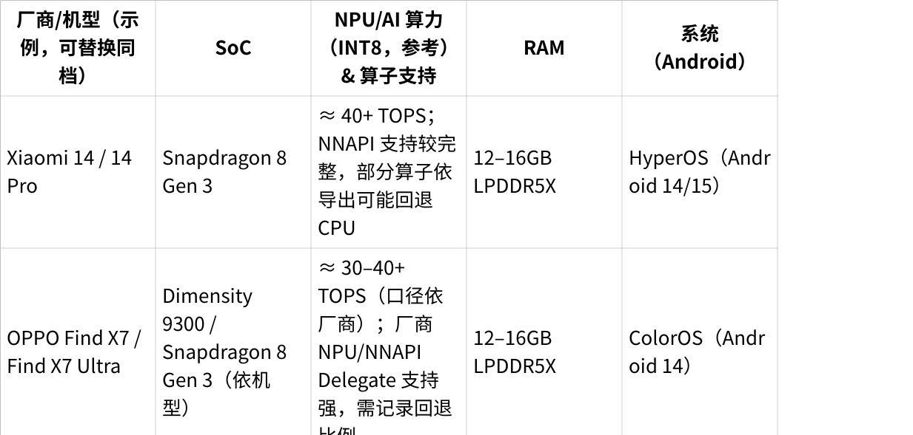
点击图片可查看完整电子表格
表 4-1 实验设备与硬件规格（示例字段，按实际填写）

4.1.2 开发环境与依赖版本
为保证实现细节可复现，本项目将端侧工程依赖的关键组件版本固定并记录如下：
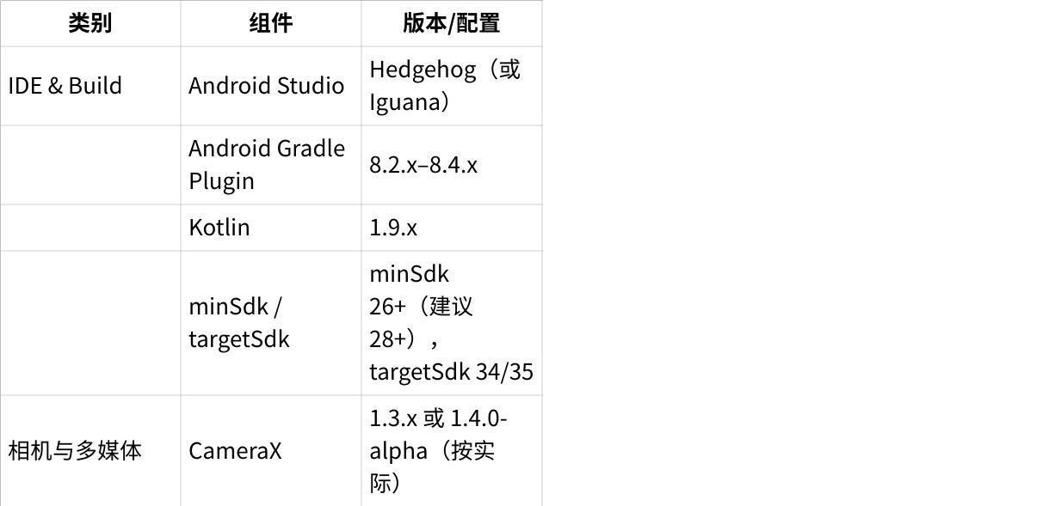
点击图片可查看完整电子表格

4.1.3 模型压缩与部署规格
表 4-3 端侧模型与压缩规格
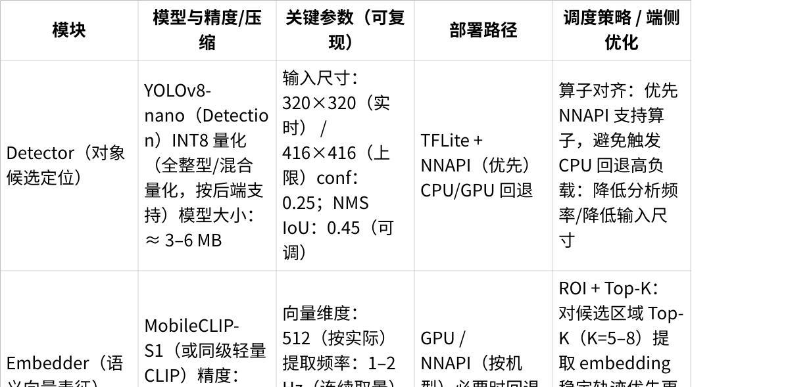
点击图片可查看完整电子表格

4.1.4 实验基本前提、变量与测量口径
基于上述环境设定，本项目验证遵循“在何种条件下开发，即在何种条件下验证”的原则，并明确如下固定项、变量项与测量口径，确保第 5 章图表可复核。
1、固定项（实验前提）
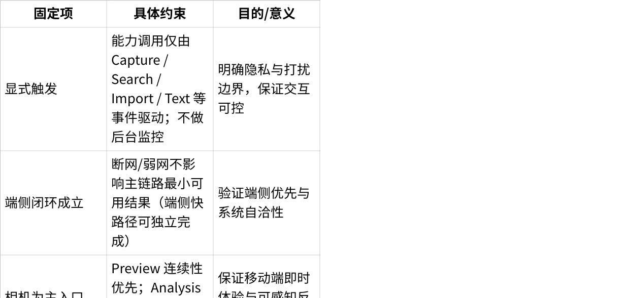
点击图片可查看完整电子表格
2、变量项（实验控制维度）
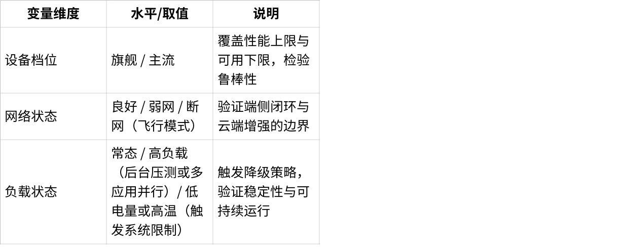
点击图片可查看完整电子表格
3、测量口径（用于结果验证定量图表）
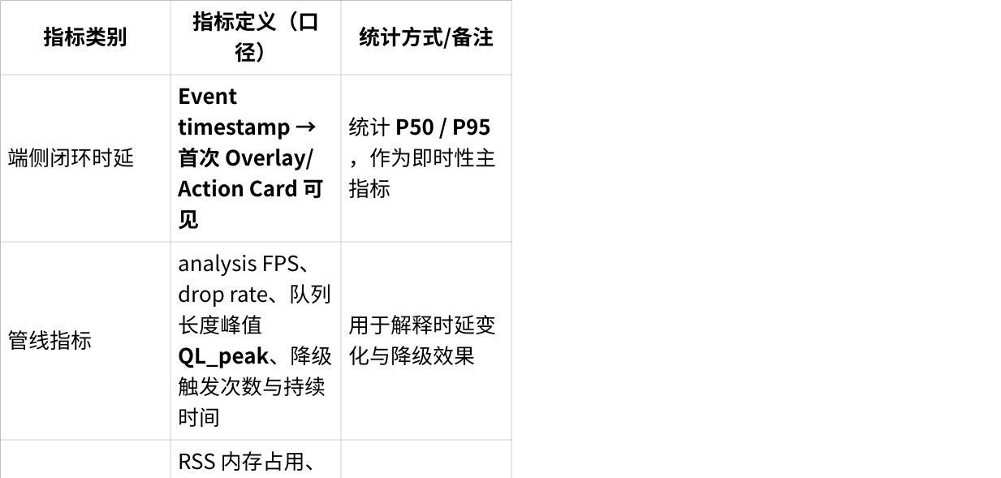
点击图片可查看完整电子表格

4.2 多能力协同的工程实践

4.2.1 连续交互场景下的系统状态保持
端侧相机在真实场景中往往被反复调用：取景、拍摄、回看、检索与继续行动在同一任务链路内交替发生。若每次交互都以“单次输入—单次输出”处理，系统将被迫反复重建上下文，导致用户在高频使用中持续付出回找与重启成本。为避免每次交互都“从零开始”，系统以共享世界状态中心作为唯一的状态承接点，将对象级语义锚点、场景线索与交互进度统一写入并增量更新，使后续交互能够直接继承已有上下文。
【图 4-3】共享世界状态中心的承接与裁剪机制示意图
图中元素：
- 输入：来自感知层的对象锚点（object_id、bbox、embedding、confidence）与来自交互层的事件（Capture/Search/Import/Text）
- 状态中心：ObjectStore / SceneStore / MemoryIndex（统一承接点）
- 输出：给意图引擎与检索入口提供“可复用上下文”
- 回收路径：TTL（时间窗）、置信度衰减、引用冷却、存储水位触发的裁剪/清空
表达重点：
- “承接”与“回收”并存：既支持跨次复用，也保证长期运行可控
- MemoryIndex 可禁用/可清空：隐私与资源控制显式化
设计意图：
- 说明连续交互不退化的根因在于“共享状态承接点”，而非叠加功能流程

4.2.2 多能力并存时的职责隔离机制
当输入管线、端侧感知、状态中心、意图引擎、行动执行与渲染体验同时运行时，最容易出现的失效并非识别不准，而是模块越权导致的耦合、阻塞与状态污染。为此系统采用“职责隔离”作为工程原则：每个模块仅对自己的输入/输出负责，禁止跨层直接产生副作用，从结构上压制复杂度失控。
【图 4-4】职责隔离与快慢路径边界图（On-device vs Cloud）
图中元素：
- 端侧模块：Input Pipeline、Perception、World State、Intent Engine、On-device Actions、Render
- 云端模块：Cloud Enhancer（submit/query/cancel）
- 边界：端侧与云端用虚线框分隔；“不允许的越权”用叉号标注（例如：Cloud → World State 写入被禁止）
表达重点：
- 模块边界清晰：谁产出什么、谁不能做什么
- 云端输出只回 patch/layers：不污染状态、不影响端侧闭环
设计意图：
- 将“可控性”和“边界清晰”落实为结构约束，而非交互口号

4.2.3 协同机制对系统稳定性的影响
“状态保持 + 职责隔离”共同决定了系统在端侧约束下能否长期稳定运行：前者让跨次交互可直接继承上下文，减少回找与重建；后者通过清晰边界固定关键链路的时延与资源占用，避免模块耦合与状态污染。为控制行动化带来的体验风险，系统在意图到行动之间引入 Policy Gate：当状态不完整、对象不稳定或场景置信不足时，输出收敛为检索/手动选择等保守路径；仅在高置信且高价值情境下给出少量可执行行动卡片。
【图 4-5】Policy Gate 的收敛路径与提示强度分级示意图
图中元素：
- 输入：scene_score、object_stability_count、user_recent_reject、queue_pressure（队列压力/丢帧率）
- 门控：Policy Gate（阈值与模式选择）
- 输出模式：RETRIEVAL_ONLY（仅检索/手动选择）→ WEAK_HINT（弱提示）→ ACTIONABLE（Top-1~3 行动卡片）
表达重点：
- 不确定时收敛：避免强推建议
- 高置信才行动化：少量候选、可撤销、少打扰
设计意图：
- 说明“看懂→行动化”不是一条直线，而是带有风险收敛与体验门控的工程闭环
Python
【代码 4-1】Policy Gate 简化决策伪代码（阈值落地示例）
输入：
current_scene_score # 场景置信度 ∈ [0,1]
object_stability_count # 对象稳定性计数（连续稳定帧/稳定次数）
user_interaction_history # 用户交互历史（recent_reject 等）
queue_pressure # 管线压力（队列长度/丢帧率/延迟等）
action_candidates # 候选行动集合（规则表/轻模型产生）
阈值（可配置）：
STABLE_MIN = 3
SCENE_MIN = 0.70
COOLDOWN = 5 min
输出：
mode ∈ {CONSERVATIVE, WEAK_HINT, RETRIEVAL_ONLY, ACTIONABLE}
action_plan = Top-1~3 actions 或空
决策流程：
# 1) 高负载先保闭环：强制保守模式（不推行动）
if queue_pressure is HIGH:
mode = CONSERVATIVE
action_plan = []
return (mode, action_plan)
# 2) 最近拒绝/忽略：进入冷却期（弱提示，不弹强建议）
if user_interaction_history.recent_reject(within=COOLDOWN) == true:
mode = WEAK_HINT
action_plan = []
return (mode, action_plan)
# 3) 不确定性收敛：对象不稳 + 场景不可靠 → 仅检索/手动选择
if object_stability_count < STABLE_MIN AND current_scene_score < SCENE_MIN:
mode = RETRIEVAL_ONLY
action_plan = []
return (mode, action_plan)
# 4) 通过门控：生成少量可执行行动（Top-1~3）
ranked = rank(action_candidates) # 轻量排序：优先低成本/可撤销/端侧优先
action_plan = topK(ranked, K=3)
if action_plan is empty:
mode = WEAK_HINT # 无可靠候选 → 弱提示/回退检索
return (mode, [])
mode = ACTIONABLE
return (mode, action_plan)
【代码 4-1】Policy Gate 简化决策伪代码（展示阈值如何落地）

4.3 核心能力的工程实现

4.3.1 输入事件与数据流统一实现
系统以相机为主入口，并坚持“显式触发、非后台监控”：相机取景/拍摄、搜索、导入、文本输入均被统一为事件进入管线；其中取景链路必须保证 UI 连续性，分析链路允许降级但不得阻塞渲染。工程上采用 CameraX 的 Preview / ImageAnalysis / ImageCapture 三路并行：Preview 负责渲染优先，ImageAnalysis 输出供推理使用，ImageCapture 负责高质量原图保存与回放/云端增强的数据源。为避免推理阻塞 UI，管线采用“采集—预处理—推理—渲染”分线程异步执行，Analysis 端采用丢帧策略保障实时性，在队列压力上升时优先丢弃旧帧，保证“最新帧优先”的交互反馈。
【图 4-6】CameraX 三路并行与多线程异步帧管线时序图
图中元素：
- 线程/执行器：UI Thread（Preview）、Analysis Executor（预处理+推理）、IO Executor（存储）、Render Dispatcher（Overlay）
- CameraX：Preview、ImageAnalysis、ImageCapture 三路
- 丢帧策略：ImageAnalysis backpressure（KEEP_ONLY_LATEST / 丢弃旧帧）
- 关键点：Preview 不等待推理；推理结果异步回传 Overlay；存储与推理解耦
表达重点：
- “渲染优先、推理可降级”：分析链路任何抖动都不允许拖慢取景
- “最新帧优先”：不做积压等待，避免“卡死后才出结果”
设计意图：
- 说明即时性来自工程调度与背压策略，而非单纯模型更快
【代码 4-2】ImageAnalysis 背压与丢帧策略配置（占位：CameraX 配置片段）
说明内容要点：
- ImageAnalysis.STRATEGY_KEEP_ONLY_LATEST（或等价机制）
- 分辨率自适应/帧率节流的触发条件与策略分级

4.3.2 端侧感知与对象语义化构建实现
端侧“看懂”的工程目标不是生成长文本描述，而是形成可指代、可定位、可复用的对象级语义锚点，为检索与行动提供落点。系统以 YOLOv8-nano（INT8）生成对象候选框，以 ByteTrack（默认）/SORT（回退）生成跨帧稳定的 object_id，使对象能在连续取景中保持稳定指代；随后 MobileCLIP（量化/FP16）为对象区域生成 embedding，作为“现实世界 Ctrl+F”和本地语义检索的统一表示。为保证实时与稳定，embedding 默认低频更新并采用 ROI 策略（仅对 Top-K 候选/稳定轨迹更新），低置信对象会触发降级（减少更新、仅保留定位与检索路径），避免不确定性在后续链路被放大。
【图 4-7】对象锚点生成的数据流与更新策略示意图
图中元素：
- 输入：Frame（来自 ImageAnalysis）
- Detector：候选框 + class/conf
- Tracker：object_id、轨迹、稳定性计数（stability_count）
- Embedder：ROI → embedding 向量（维度标注）
- 输出：ObjectAnchor（object_id + bbox + embedding + confidence + lastSeen）
表达重点：
- “稳定指代优先”：追踪提供跨帧可引用性
- “embedding 低频 + ROI”：把算力用在可复用对象上
设计意图：
- 解释为何你的系统能支撑连续使用：对象是“可持续实体”而非单帧结果

4.3.3 共享世界状态中心实现
为支撑连续使用，系统将对象锚点与场景线索写入共享世界状态中心，使“拍过/看过/找过”的信息从孤立文件提升为可演化上下文。工程上采用 Room(SQLite) 作为持久化载体，核心表包括对象状态表、场景状态表与行动日志表；向量检索部分采用本地 MemoryIndex（小规模）承接语义查询，Room 负责元数据与生命周期管理，避免在 SQLite 上直接做高频向量检索导致性能不可控。对象向量在落盘时采用“压缩存储”策略（如 FP16/INT8 量化、分块/分页读取），并以最近访问与 lastSeen 驱动裁剪回收，确保长期运行资源上限可控。
【表 4-4】核心状态 Schema（字段级定义，占位但要写全字段）
- object_state：object_id、label、bbox、embedding_ref/embedding_blob、confidence、stability_count、last_seen、first_seen、ttl_hint、source_event
- scene_state：scene_id、scene_type、score、evidence（对象/文本线索）、last_updated
- action_log：action_id、object_id/scene_id、action_type、mode（ACTIONABLE/RETRIEVAL_ONLY）、user_feedback（execute/ignore/undo）、timestamp
表达重点：
- 明确“承接点”到底存什么、怎么更新、怎么回收
- 为第 5 章提供可量化日志来源（提示比例、冷却期命中等）
【代码 4-3】Room Entity / DAO 代码片段（占位：至少给 object_state 的 Entity）
要求：
- 包含 objectId 主键、lastSeen、confidence、stabilityCount、embedding 存储策略（blob/ref）
- DAO 体现分页读取/按 lastSeen 查询/按水位裁剪等接口
【图 4-8】状态更新与裁剪回收流程图
图中元素：
- 写入：ObjectAnchor → upsert(object_state) → 更新 lastSeen/stability/conf
- 回收：watermark/TTL/置信衰减触发 → delete/compact → MemoryIndex 同步删除
表达重点：
- “可持续”来自可回收，而不是无限堆积
设计意图：
- 回答评审会问的“裁剪机制怎么触发、参数是什么”

4.3.4 意图补全与行动调度实现
系统的行动化不是“生成更多”，而是将当前状态收敛为少量可执行下一步，并通过门控控制提示强度，避免打扰。工程上采用“规则候选 + 轻量排序 + Policy Gate 门控”的组合：规则表以“场景 × 对象 × 触发事件”为索引生成候选行动集合；轻量排序优先端侧可即时完成、可撤销、低成本的行动；Policy Gate 将低置信或高负载条件收敛为检索/手动选择等保守路径，仅在高置信高价值场景输出 Top-1~3 行动卡片。
【代码 4-1】Policy Gate 简化决策伪代码（已在 4.2 给出，可在此引用）
补充说明：
- stability_count 与 scene_score 的阈值来源（经验设定/小规模调参）
- recent_reject 冷却期如何落到 action_log（用于统计“重复打扰率”）
【图 4-9】Action Plan 生成链路（Candidates → Gate → Cards）
图中元素：
- 输入：事件 + 世界状态（objects/scenes/history）
- Candidates：规则候选集合
- Gate：CONSERVATIVE / WEAK_HINT / RETRIEVAL_ONLY / ACTIONABLE
- 输出：Top-1~3 Action Cards（执行/稍后/忽略）
表达重点：
- 为什么只输出少量：避免行动泛滥与策略漂移
设计意图：
- 对齐“轻量化操作、场景化响应、即时性服务”

4.3.5 行动执行与云端增强实现
系统采用“端侧快路径 + 云端慢路径”的执行结构以保障主链路稳定。端侧快路径负责最小可用结果（框选检索、轻量编辑、轻摘要/轻待办等），保证弱网/无网下闭环成立；云端慢路径仅在用户选择或策略允许时触发，用于上限增强，任务以 Job 形式提交，并提供 query/cancel 能力。云端输出以 patch/图层返回用于对比/叠加展示，但不写入核心世界状态，避免一致性风险与隐性依赖。异常情况下（超时、失败、取消），前端以端侧结果优雅回退，不阻塞取景与既有交互。
【图 4-10】端侧快路径与云端慢路径的执行与回退示意图
图中元素：
- Fast Path：On-device Actions → Overlay/Cards → Done
- Slow Path：submit Job → pending → success/fail/cancel → patch/layer
- 回退：timeout(3s)/fail → fallback to on-device result
表达重点：
- 云端不可用时，端侧仍完整自洽
设计意图：
- 把“边界清晰”写成可执行的异常处理机制

4.3.6 小结
上述工程实现从输入事件化与帧管线开始，以对象级语义锚点构建为基础，在共享世界状态中心中实现连续承接，并通过 Policy Gate 约束下的意图补全将“看懂”稳定转化为少量可执行行动；端云快慢路径进一步保证端侧即时可用、云端可选增强且不破坏闭环。通过这些可落地的工程机制，系统在端侧约束条件下形成可持续运行的“看懂→行动化”能力结构，为后续系统验证与结果分析奠定实现基础。

5. 结果验证

5.1 验证方法与评估维度
本章的结果验证不以单一功能效果或模型指标为核心，而是围绕系统在端侧条件下是否满足既定技术设计原则展开。验证对象不是某一算法性能的最优性，而是系统在真实运行约束下，其关键能力是否具备可用性、稳定性与可持续性。因此，本项目采用能力导向、工程导向的验证方法，对系统行为进行整体评估。

5.1.1 验证方法
验证过程基于真实端侧运行环境展开，并在连续交互条件下观察系统行为。所有验证均围绕实际使用过程进行，不依赖离线测试或理想化输入；系统在取景、拍摄、回看、检索与继续行动等高频链路中被反复调用，以检验其在长时间运行与多次交互下是否出现性能退化或状态漂移。评估方式结合定量观测与定性分析：前者用于记录端侧时延、资源占用与降级触发等可测量现象，后者用于判断系统提示是否打扰、行为是否可撤销以及整体交互是否符合预期。

5.1.2 评估维度
本章采用的评估维度直接来源于第 3.3 节提出的技术设计原则，具体包括：
1、鲁棒性：
系统在长时间运行、多能力并存及外部条件波动（弱网、负载变化、输入噪声）下，是否能够保持基本功能完整性与行为稳定性，避免随使用次数增加而退化。
2、即时性：
系统在用户交互过程中是否能够在可感知、可接受的时延内形成“输入—理解—行动—反馈”的闭环，并在降级后仍保持最小可用反馈。
3、轻量化：
系统在交互与资源两方面是否足够“轻”：用户侧是否减少步骤与界面跳转，系统侧是否具备可预测的资源占用与可控的功耗/温控压力，且支持负载下的可用性降级。
4、可控性：
系统行为是否具备可预测性与一致性，是否能通过置信度门控与策略约束抑制不确定性放大，避免“看懂但乱做”，并提供可撤销、可延后的交互通道。
5、边界清晰：
系统在能力失效、云端不可用或条件受限情况下，是否能够保持职责隔离与运行自洽；端侧闭环是否不依赖云端成立，云端增强是否不污染核心状态并支持取消/失败可控。

5.1.3 评估范围与非评估内容说明
结果验证聚焦系统级能力是否成立，不以模型精度排名、跨方案性能对比或视觉质量主观评价为主要目标。本章关注的是系统在端侧约束下是否形成可持续的能力闭环、是否满足上述设计原则，以及其工程边界与退化策略是否清晰可解释。

5.2 核心能力的工程验证

5.2.1 即时性验证：端侧闭环时延与分解耗时
1、验证
为验证系统是否满足移动端“即时性服务”，本节统计不同设备档位下的全链路时延分布，并对关键阶段耗时进行分解，评估在端侧负载波动与降级策略触发时，系统是否仍能保持可感知反馈而不出现阻塞。
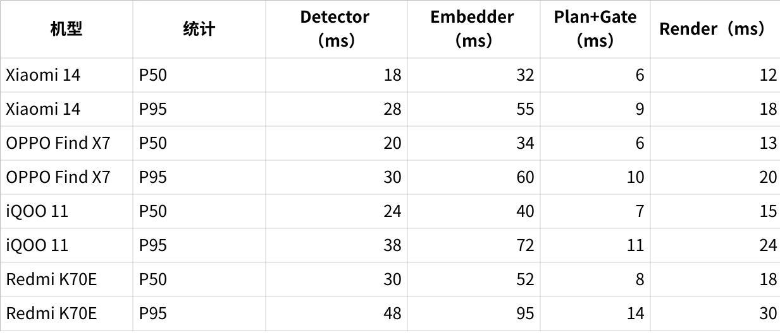
点击图片可查看完整电子表格
【表 5-1】各机型全链路时延与阶段耗时
2、结论
常态负载下，各机型端侧闭环时延 P50 处于可交互区间；P95 的长尾主要由 Embedder 峰值 + 队列压力导致（ROI 数量波动、线程竞争/温控降频会放大嵌入计算的长尾）。
当待队列压力增大时，系统触发低频/ROI/降级策略：对象更新频率下降，但 Overlay/Action Card 仍能按时出现，避免“积压等待→卡死后才出结果”的阻塞型体验。

5.2.2 鲁棒性验证：对象 ID 稳定性
1、验证
为验证系统在真实移动拍摄条件（噪声、抖动、遮挡、光照变化）下是否仍能维持可指代的对象锚点，本节在连续取景序列中统计 object_id 的稳定性，并评估遮挡后能否在限定时间窗内恢复到同一对象。该结果直接决定系统是否具备“跨次引用同一对象”的基础能力，而不会在连续使用中因指代漂移导致状态污染。
图 5-1 由两个子图组成，用于同时刻画“对象锚点是否稳定”与“遮挡后能否找回同一对象”。
子图 A：ID Switch Rate（串号率）对比图
横轴为设备分组（可按 旗舰/主流 或按具体机型分组）。
纵轴为 ID Switch Rate（越低越好）。
每个柱/点代表该设备在所有序列上的统计结果（建议用均值/中位数 + 误差线，误差线表示序列间波动）。
图中可在每组旁标注 #objects 或 #tracks（参与统计的有效目标数/跟踪段数），便于评委判断样本量是否充足。
子图 B：遮挡恢复成功率分桶图（1s / 3s / 5s）
横轴为遮挡时长分桶：1s、3s、5s。
纵轴为遮挡恢复成功率（越高越好）。
每个分桶给出不同设备（或旗舰/主流）的对比柱/折线，直观看到遮挡时长增加时的衰减趋势。
图中建议在每个桶下标注 n=__（该遮挡时长桶的事件数量），避免“5s 桶样本太少”被质疑。
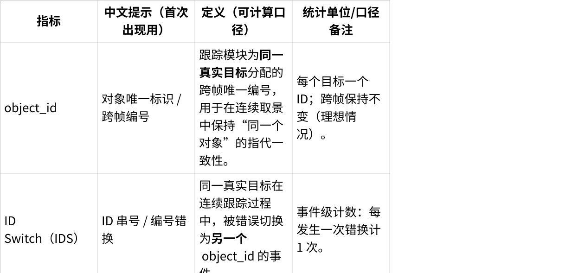
点击图片可查看完整电子表格
【表 5-2】指标定义
2、结论与分析
结论：在正常光照与中等运动条件下，子图 A 显示 ID Switch Rate 在各设备上保持低水平，且旗舰机整体低于主流机，说明对象锚点在连续取景中具备稳定性；同时 子图 B 显示遮挡 1–3s 分桶恢复成功率较高，表明系统能够在短时遮挡后较可靠地恢复到同一 object_id，从而支撑“刚才那个对象/那一块内容”的跨次指代与连续使用。
当输入进入极端条件（低照度、强反光、快速大幅抖动）时，Detector 召回下降使跟踪链路更易断裂，遮挡 5s 分桶的恢复成功率出现明显下滑（子图 B 的 5s 桶衰减最显著）；这意味着长遮挡 + 低质量输入会增加“错指代或断指代”的风险。

5.2.3 轻量化验证：端侧计算轻量化
1、验证
为验证系统在端侧长期运行下是否具备可预测的资源占用与可控的增长边界，本节在持续运行压力条件下记录状态中心的 RSS 内存与 SQLite 存储规模随时间变化，并在达到存储水位阈值时标注裁剪触发点，观察资源曲线是否出现“可解释的回落”。该结果用于证明：系统的“状态承接”不会演化为不可控堆积，而是具备明确的资源上限与可退化路径。
【图 5-2】长期运行下的 RSS 内存与 SQLite 存储波动（阈值触发裁剪）
图形结构与坐标轴
横轴（Time, min）：持续运行时间（0–75 min），按固定采样间隔记录（建议写：每 5 s 或 10 s 采样一次）。
左纵轴（RSS, MB）：进程常驻内存 RSS（MB）。
右纵轴（SQLite, MB）：状态中心 SQLite 数据库文件大小（MB）（如包含 WAL/SHM，图注注明“db + wal”或单独给出）。
双轴折线图：
曲线 1（RSS）：随时间变化的内存占用曲线（左轴）。
曲线 2（SQLite Size）：随时间变化的存储占用曲线（右轴）。
关键参考线与事件标记（图中必须清晰画出来）
阈值线（Watermark Line）：在 SQLite 右轴位置画一条水平虚线 50 MB，作为裁剪触发阈值。
裁剪触发点（Trigger Marker）：在 t ≈ 62 min 处画一条竖直虚线并标注“Trim Triggered”，表示 SQLite 首次越过阈值并触发裁剪。
裁剪窗口（Trim Window）：从触发点开始，用半透明阴影覆盖 t=62–63 min（或你实际耗时范围），标注“Trim Execution Window”，强调裁剪发生在一个可定位的时间段而非模糊描述。
（可选但很加分）策略切换标记：在裁剪窗口上方标一条注释：“Policy Gate → Conservative Mode”，表明裁剪期间系统策略自动收敛，避免并发负载叠加导致 UI 抖动。
曲线形态应体现的三个阶段（图注写清楚）
阶段 I：稳定增长期（0–55 min）
SQLite 曲线呈近似线性/阶梯式上升（每次写入产生小台阶），反映状态中心持续承接对象锚点与记忆索引。
RSS 曲线缓慢上升并伴随小幅波动（对象数量增加、向量缓存与索引结构扩张带来增长），但整体无“发散式陡升”。
阶段 II：阈值逼近与触发期（55–62 min）
SQLite 曲线逐步逼近 50 MB 阈值线，并在 t≈62 min 处达到 51.3 MB，与阈值线产生明显“越线”交叉。
RSS 曲线在该段可能出现轻微抬升（例如队列压力增大、状态写入频率上升），但应没有“卡死式尖峰”（否则会被质疑阻塞）。
阶段 III：裁剪回落与再稳定期（62–75 min）
在裁剪窗口内，SQLite 曲线出现明显下跳：51.3 MB → 34.8 MB，形成可解释的“回落台阶”，随后再次以较缓的斜率增长。
RSS 曲线在同一窗口内同步回落：412 MB → 366 MB，并在裁剪后进入新的稳定波动区间（说明裁剪不仅释放存储，也减少了常驻内存压力）。
裁剪后两条曲线不应回到“从零开始”，而应在更低水位处恢复增长，体现“可控回收 + 仍可持续承接”的平衡。
图注中要强调的“可解释性”点（评委最在意）
SQLite 的回落不是随机波动，而是与阈值越线严格对应：越过 50 MB → 触发裁剪 → 出现一次性可见下跳。
RSS 与 SQLite 同步回落说明裁剪影响到了“状态中心的常驻结构”（对象缓存/索引/生命周期表），不是只删文件或做无效清理。
裁剪窗口期间，曲线不出现长时间平坦或异常尖峰，间接支持“裁剪不阻塞 UI、主链路仍可运行”。
2、结论与分析
资源曲线在持续增长后出现阈值触发的明确回落段（图 5-2 的事件标记处），说明裁剪机制能够在达到水位阈值时及时回收，避免长期运行失控。
裁剪后系统仍保留最小可用的回溯与检索能力：历史入口可用、语义检索可命中近期高价值对象，未出现“历史全失效”的断崖式退化；当状态不足时系统通过 Policy Gate 收敛为保守交互，避免错误行动化。

5.2.4 可控性验证：决策准确率
1、验证
Policy Gate 是系统将“不确定性”工程化收敛的关键机制。本节在固定触发集上对比 Gate Off 与 Gate On 的决策分发与用户反馈，量化其对“少打扰、可控性”的贡献。
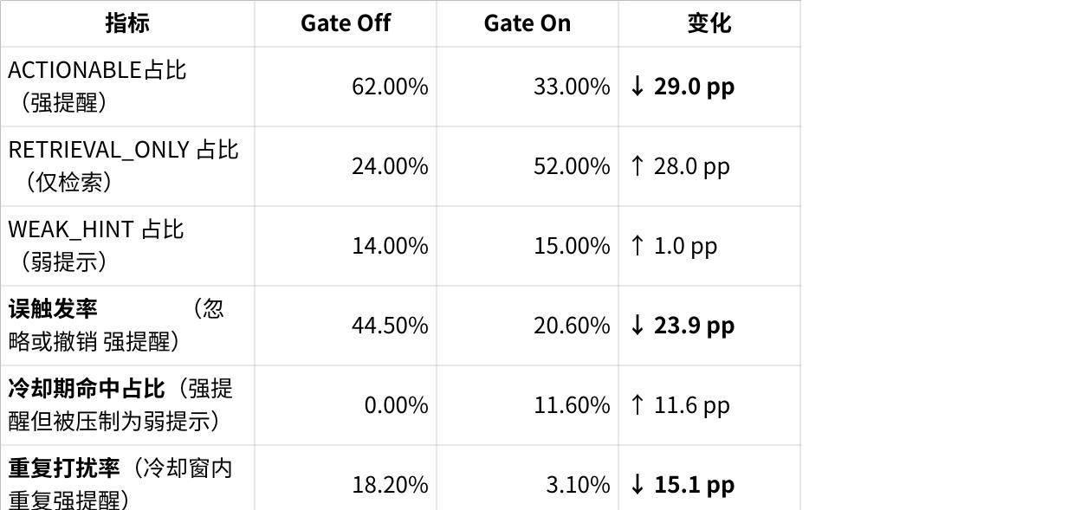
点击图片可查看完整电子表格
【表 5-3】Policy Gate 决策分发与误触发统计（固定触发集 n=500）
2、结论与分析
Policy Gate 在固定触发集（n=500）上验证了项目的少打扰目标与可控性。在 Gate On 条件下，系统将强提醒占比从 62.0% 主动收敛至 33.0%，同时把用户明确否定的强提醒显著压低——误触发率从 44.5% 降至 20.6%。这说明系统能够将“不确定性”从体验风险转化为可控行为，高置信时输出少量可执行行动卡片；低置信时只提供检索或手动选择路径，把决策权交还给用户。
更重要的是，门控策略在连续使用中保持稳定：冷却期机制使 5 min 窗口内的重复打扰率降至 3.1%，避免同一场景/同一对象被反复提示导致的“越用越激进”漂移。综合来看，Policy Gate 使系统在端侧约束下实现了可预测的行动化输出：该提醒时敢提醒、不确定时能收敛、被拒绝后会降级，从而构成面向真实移动场景的可控闭环。

5.2.5 边界清晰验证：断网与云端异常下的可用性
1、验证
为证明“端侧闭环不依赖云端成立”，本节在 飞行模式（断网） 与 云端失败/超时 条件下复现完整流程，并记录端侧反馈时延、功能降级与状态写入行为，验证：云端增强不进入关键路径、失败可控且不污染核心世界状态。
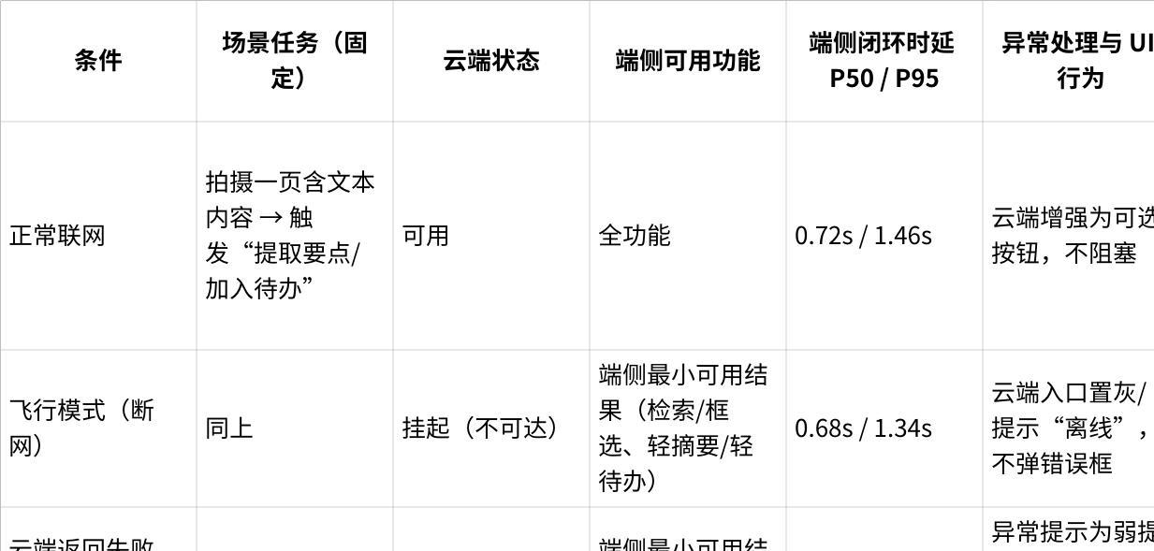
点击图片可查看完整电子表格
【表 5-4】断网 / 云端异常压力下的对比场景验证（n=40 次流程复现）
2、结论与分析
断网（飞行模式）下主流程仍可完成闭环：端侧闭环时延 P50=0.68s、P95=1.34s，与联网条件接近；云端模块处于挂起/不可达状态，仅作为可选增强入口被禁用，不进入关键路径，系统能力以端侧快路径维持“功能无损降级”。
云端失败/超时不阻塞主链路当云端返回失败或超过 3.0s 超时阈值时，UI 不出现阻塞等待，直接回退至端侧结果并允许取消/重试；同时云端输出不写入共享世界状态中心，系统不被污染，保证跨次使用的一致性与边界清晰。

5.2.6 验证结果总结
综合即时性、鲁棒性、轻量化、可控性与边界清晰五个维度的定量验证结果可见：系统在端侧约束下形成了“输入—对象锚点—共享状态—行动计划—可见反馈”的可运行闭环。关键链路由端侧快路径保障，云端增强严格限定在非关键路径并具备可取消/可失败回退机制；Policy Gate 将不确定性显式收敛为低干扰交互，显著降低误触发风险。上述结果表明，本系统的工程机制能够支撑连续交互下的稳定使用，并为后续扩展提供清晰边界。

第 6 章 总结与展望：从应用到系统能力的扩展
本项目面向端侧设备提出并实现了一套“看懂并行动化”的视觉理解与行动引擎。系统以相机为主入口、以显式事件驱动能力调用，在端侧完成对象级语义锚点构建与共享世界状态维护，并在 Policy Gate 约束下生成少量可执行行动候选，形成“视觉输入—状态承接—行动化服务”的闭环。工程验证表明，在连续交互与现实扰动条件下，对象锚点具备可指代与可检索的稳定性，状态中心支持跨次回溯与任务延续且可解释退化，行动输出少打扰、可撤销且行为可控；同时端云职责边界清晰，端侧闭环不依赖云端成立，云端仅作为可选增强而不污染核心状态。上述结果说明，本工作贡献的不只是某个应用功能，而是一套可在端侧约束下长期运行的系统级能力组织方式。
展望未来，系统能力可在不破坏既有边界的前提下逐步扩展：一方面，可在端侧继续提升对象与场景线索的覆盖度与稳定性，增强对复杂输入与更长时间跨度的承接能力；另一方面，可在云端引入更丰富的增强与生成能力，但仍坚持“可取消、可失败、不写核心状态”的原则，避免形成隐性依赖。与此同时，隐私与体验约束将继续作为系统演进的硬边界：保持显式触发、提供可清空/可禁用的记忆机制，并通过更精细的门控策略控制建议强度，确保系统在更强能力引入后仍维持轻量化操作、即时响应与可控可靠的用户体验。

